DkVerwaltungQt

Datenübernahme aus der Dk-Verwaltung von Volker aus Tübingen

Daten exportieren
- Auf das Journal wechseln
- Die Datei abspeichern als CSV mit dem Namen Dk-Verwaltung.csv
- Als Trennzeichen ; auswählen

Daten importieren
Daten aus Dk-Verwaltung.csv übernehmen:
sqlite3 DkVerwaltungQt.db3 < CreateDkVerwaltungQt.sql
Es werden die Tabellen DkPersonen und DkBuchungen und eine Tabelle DkZinssaetze mit den aktuell vergebenen Zinssätzen wird erstellt.
Buchungen, die zu derselben Person (gleicher Vorname und Nachname gehören) zusammenfassen:
sqlite3 DkVerwaltungQt.db3 < UpdateDkVerwaltungQt.sql

Installation

Erzeugung
Das Programm kann mit QtCreator und Qt 5.5.1 für Windows, Mac und Linux erstellt werden.

Installation der OO-Bibliothek für Anschreiben
Die OO-BIBLIOTHEK befindet sich in der Datei script.xlb.
Diese muss in OpenOffice unter Extras – Makros – Makros verwalten – OpenOffice Basic...
MyMacros bzw. Meine Makros hinzugefügt werden, damit später aus dem Programm heraus Anschreiben an die Kreditgeber vorausgefüllt werden können.

DkVerwaltungQt.ini
In der Datei DkVerwaltungQt.ini im Programmverzeichnis werden für jeden Benutzer/Computer Konfigurationsdaten abgelegt wie z.B. der Pfad zur Datenbank (DkVerwaltungQt.db3), der Pfad zu OpenOffice, … Diese Daten werden zur Laufzeit abgefragt, wenn sie noch nicht hinterlegt sind.

Eingabemasken

Haupt-Eingabemaske

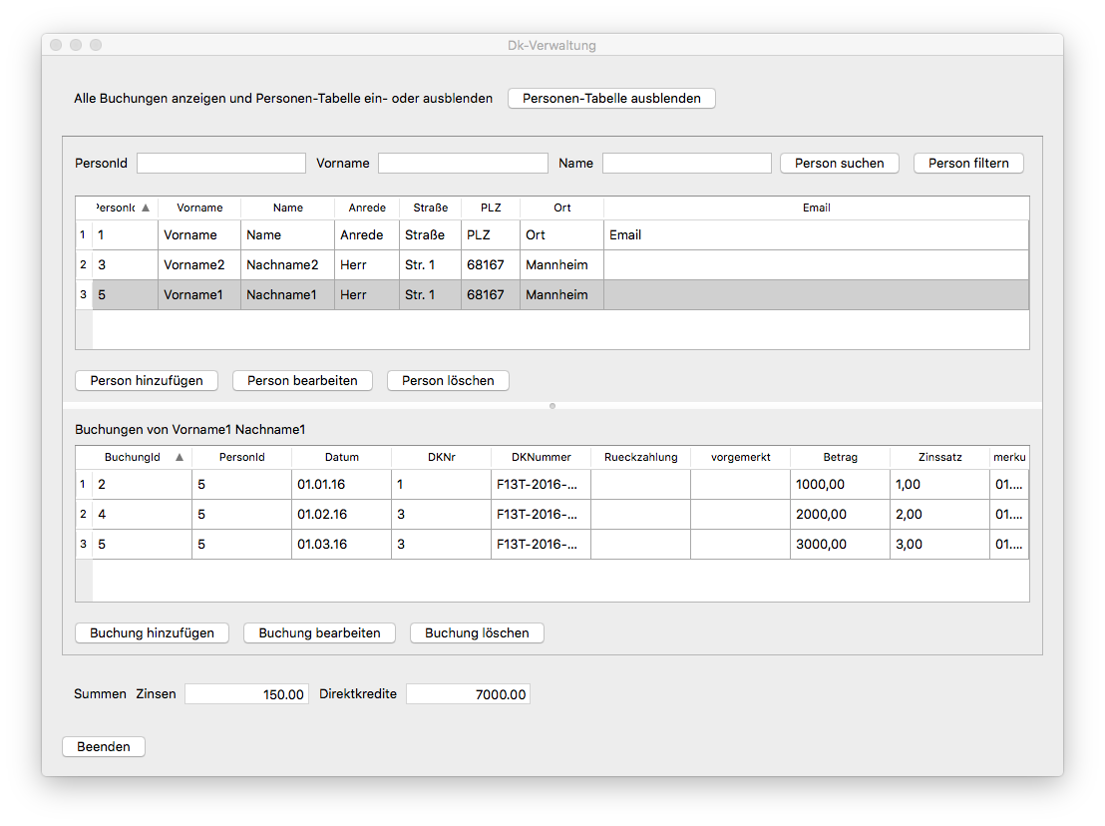
Die Eingabemaske stellt zunächst 2 Tabellen dar:
- Die Dk-GeberInnen
- Die jeweiligen Dk's, die die Die Dk-GeberIn gegeben hat.
Will man alle Dk's auf einen Blick, dann muss man die Personentabelle ausblenden. Dk's können dann nicht mehr hinzugefügt werden, da sie immer zu einer bestimmten Person gehören müssen.

Personen-Eingabemaske
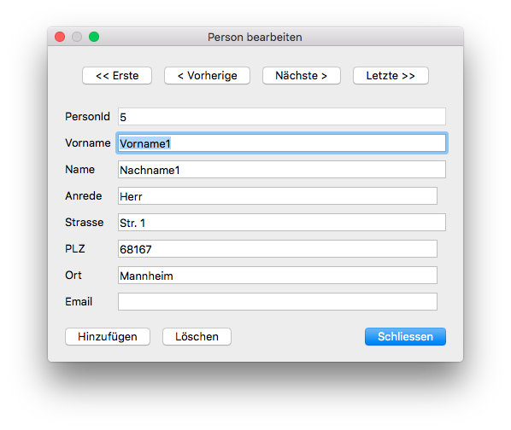

Buchungen-Eingabemaske
